

작성자

yyyy.mm.dd
실행아키텍처구축결과서
프로젝트명

문서 개정 이력표
문서명 |  | 실행아키텍처구축결과서
버전 | 날짜 |  | 내용 | 작성자
목 차

1. 개요 1
1.1 실행아키텍처의 목적 1
1.2 실행아키텍처 전제 조건 1
1.3 접근 방법 2
2. 실행아키텍처의 범위 2
2.1 실행아키텍처 구축 범위 2
2.2 업무 선정 기준 3
2.3 업무 범위 4
2.3.1 요구불 예금 신규 시나리오 4
3. 실행아키텍처 개발 및 테스트 환경 6
3.1 개발 환경 7
3.2 테스트 환경 7
4. 실행아키텍처 구축 절차 및 일정 8
5. 실행아키텍처 구축 조직 9
6. 실행아키텍처구축 수행결과 10
6.1 아키텍처 영역 10
6.2 업무 영역 11
6.3 기타 영역 11
7. 종합의견 11
8. 첨부 문서 12

그림목차

그림 ‎3-1 개발 환경 7
그림 ‎3-2 테스트환경 8
그림 ‎5-1 실행아키텍처 구축 조직 9

표목차

표 ‎2-1 실행아키텍처 범위 3
표 ‎2-2 업무 범위 4
표 ‎2-3 요구불 예금 시나리오 6
표 ‎4-1 실행아키텍처 수행 일정 9
표 ‎5-1 조직별 역할 9
표 ‎6-1 아키텍처 영역 테스트 결과 11
표 ‎6-2 업무영역 테스트 결과 11

[실행아키텍처구축결과서는 실행아키텍처 구축결과를 토대로 개선사항을 포함하여 실행아키텍처계획서에 덧붙이는 형태로 구성한다. ]

개요
  - 실행아키텍처의 목적
[실행아키텍처 구축의 목적을 기술한다. 실행아키텍처는 아키텍처 요구사항을 만족시키기 위해 설계된 아키텍처와 시스템의 기능을 일부 구현한 실행 가능한 아키텍처로서, 시스템 개발의 위험 요소를 완화하기 위하여 분석 단계에 수행하여 아키텍처를 조기 확정하는 것이 바람직하다.
실행아키텍처는 설계된 아키텍처의 개발이 주요 목적이지만, 아키텍처의 실체를 직접 구현하여 평가할 수 있다는 점에서 아키텍처 검증 방법의 하나가 될 수도 있다.]
<<시스템>>의 실행아키텍처는 설계된 어플리케이션 아키텍처에 중점을 두어 핵심 유스케이스를 개발하여 실제 실행이 가능한 아키텍처를 구축함으로써, 아키텍처의 베이스라인을 조기에 확정하기 위한 것이 주목적이다. 또한 실행아키텍처 구축 결과를 바탕으로 업무 설계/개발에 필요한 개발 템플릿 정의 시 활용할 수 있다.
실행아키텍처는 다음 내용을 포함하여 수행한다.
- 설계/개발에 영향을 미치는 어플리케이션 아키텍처에 대한 검증
- 핵심 업무에 대한 기능 검증
- 향후 설계 및 개발에 대한 프로세스 정립
- 주요 개발 공정을 수행하여 개발표준 정의 시 활용 가능하도록 함
- 개발 아키텍처에 대한 검증

또한 본 실행아키텍처 구축을 통해 다음과 같은 정성적인 효과를 기대할 수 있다.
- 품질보증 : 시스템 전체적으로 영향을 미치는 아키텍처를 조기에 확정함으로써, 위험을 조기에 완화시킬 수 있으며, 이해당사자의 신뢰를 확보할 수 있다.
- 생산성 향상 : 아키텍처 요구사항 및 기능요구사항에 대한 조기 검증은 개발 생산성을 향상시킬 수 있으며, 실행아키텍처 구축에 참여한 개발자가 해당 파트로 복귀하여 개발자 리더 역할을 수행함으로써, 프로젝트 전체적으로 개발 생산성이 향상될 수 있다.
- 요구변화의 효율적인 수용 : 사용자의 요구는 시스템에 대한 이해가 높아지고 시스템의 모양새를 실제로 알게 되면서 변할 수 밖에 없다. 실행아키텍처는 시스템 개발 초기에 이러한 사용자의 요구변화 가능성을 최대한 파악하여 효율적인 시스템 개발을 가능하게 한다.
  - 실행아키텍처 전제 조건
[실행아키텍처 구축을 위한 제약사항 및 전제조건 등을 기술한다. 자원과 일정의 영향으로 인해 아키텍처 설계 내용의 일부를 변경한 경우, 해당 변경 내용에 대해 개략적으로 기술하도록 하고 실행아키텍처 구축에 변경부분에 대한 구체적인 내용을 포함시키도록 한다.]
실행아키텍처 구축은 어플리케이션 아키텍처에 초점을 두며, 장비 도입의 지연으로 인해 운영환경과 동일한 사양의 하드웨어를 구성하지 않는다. 따라서 성능이나 가용성과 같은 일부 비기능적 요구사항에 대한 검증은 실시하지 않는다.
또한 실행아키텍처 구축을 원활히 수행하기 위해서는 업무 범위에 포함되는 유스케이스에 관한 분석 작업이 선행되어야 한다.
  - 접근 방법
[실행아키텍처 구축을 위한 접근 방법을 기술한다. 실행아키텍처는 전 Layer를 포괄하는 단순한 코드를 개발하는 것이 아니라, 일부 핵심 업무를 포함한 Pilot형태, 즉, 수직적 프로토타이핑 방식을 적용하는 것이 가장 효율적이다. 또한 수직적 프로토타이핑 방식으로 접근해야 운영 가능한 시스템으로 발전시킬 수 있다.]
실행아키텍처의 목적을 달성하기 위하여 수직적 프로토타이핑 방식을 취하여 주요 핵심업무를 일부 포함시키도록 한다. 주요 핵심업무는 일정을 고려하여 선정한다. 또한 본 실행아키텍처 구축의 결과물은 납품시스템의 일부가 될 것이므로, 최소한의 개발공정은 모두 포함시킨다.
실행아키텍처 결과에 의해 도출된 개선사항은 요구사항간의 Tradeoff를 고려하여 아키텍처에 반영하며, 설계/개발에 영향을 미치는 부분에 대해서는 반복적으로 수행하여 업무분석단계에 확정지을 수 있도록 한다.

실행아키텍처의 범위
  - 실행아키텍처 구축 범위
[실행아키텍처의 구축 범위를 기술한다. 실행아키텍처는 업무 설계/개발에 영향을 미치는 구성요소를 최우선으로 고려하여 선정하며, 일정과 자원을 고려하여 범위를 결정한다. 구축 범위를 결정하면, 각각에 대한 체크포인트를 기술해 주는 것이 향후 테스트 시나리오 작성 시, 도움이 된다.
구축범위 기술 시에는 설계된 아키텍처의 다이어그램을 표현하는 것도 하나의 방법이 될 수 있다.]
실행아키텍처는 설계/개발에 영향을 미치는 어플리케이션 아키텍처 위주로 구축하며, 일부 분산구조에 대한 검증을 실시한다.
실행아키텍처의 구축 범위는 다음과 같다. 실행아키텍처의 범위에 해당되는 아키텍처는 아키텍처 설계서를 참조하도록 한다.
구축 범위 | 체크 포인트
어플리케이션 Layer 구성 | - 어플리케이션의 모든 Layer를 포괄할 수 있는 업무를 선정하며, Layering전략에 대한 검증을 실시한다.  - Infrastructure Layer의 구성요소인 어플리케이션 프레임워크에 대한 검증을 실시한다.
어플리케이션 통합 구성 | - 채널 및 대내/외 연계 Hub에 대한 검증, Point-to-Point방식을 모두 검증한다.  - 단, 모든 연계유형에 대한 검증은 실시하지 않으며, 실시간(동기) 및 실시간(비동기) 방식에 한해 검증한다.  - 배치 방식은 업무 설계/개발에 미치는 영향이 작고 독립적이며 이미 아키텍처 설계에서 검증을 완료하였으므로 실행아키텍처의 범위에서는 제외한다.
어플리케이션 런타임 구성 | - 주요 런타임 구성요소를 검증할 수 있도록 주요 트랜잭션 처리흐름을 모두 포괄하는 업무를 선정한다.
COTS적용방안 | - RBMS적용 매커니즘에 대한 검증을 실시한다.  - 비즈니스 룰에 대한 캐싱이 원활히 수행되는 지 검증한다.
어플리케이션 보안 | - 통합 인증 및 권한관리의 매커니즘에 대한 검증을 실시하며, 권한관계에 대한 검증은 하지 않는다.  - 거래 로깅에 대한 검증을 실시하여, 사용자의 모든 접근이 로깅되는지 확인한다.
표 ‎2-1 실행아키텍처 범위
  - 업무 선정 기준
[수직적 프로토타이핑 방식으로 수행하는 경우, 실행아키텍처에 포함할 업무 선정 기준을 제시한다. 업무 선정 기준은 핵심업무 중심으로 주요 트랜잭션 처리흐름을 모두 포함하며, 런타임 아키텍처 구성요소를 모두 다룰 수 있도록 제시하는 것이 바람직하나, 프로젝트의 상황에 맞게 적절한 기준을 제시하도록 한다.]
실행아키텍처의 범위를 포괄할 수 있도록 핵심 업무를 선정하도록 한다. 어플리케이션 아키텍처에서 정의한 주요 트랜잭션 처리 유형은 Layer구성, 통합구성, 런타임 구성을 모두 고려하여 선정하였으므로 주요 트랜잭션 처리 유형 중 배치를 제외하고는 모든 유형이 포함되도록 업무를 선정하되, 런타임 구성 요소를 모두 포괄할 수 있도록 한다.
업무 선정 기준은 다음과 같다.
- 동일 시스템 내에서 하나의 컴포넌트에 의해 처리되며, RBMS시스템을 통해 비즈니스 룰을 처리하는 업무
- 동일 시스템 내에서 하나의 어플리케이션 컴포넌트와 여러 도메인 컴포넌트에 의해 처리되는 업무
- <<시스템>>과 Legacy 시스템과 EAI를 이용하여 트랜잭션을 처리하는 업무, Legacy시스템과의 연계방식 별로 업무를 선정하여야 한다.
- <<시스템>>과 연계하는 Legacy 시스템중에서 WAS를 이용하여 분산 트랜잭션을 처리하는 업무
위의 기준에 부합하는 업무 파트별 주요 핵심 업무를 선정한다.
  - 업무 범위
[업무 선정 기준에 부합하는 업무를 선정하여 기술한다. 업무범위는 업무 선정기준을 기반으로 분석자가 주축이 되어 유스케이스 기반으로 선정하며, 유스케이스를 완벽하게 모두 구현하는 것보다는 주요 트랜잭션 처리흐름을 만족할 수 있는 시나리오를 구성하여 구현하는 것이 효율적이다.]
위에서 제시한 업무 선정 기준에 의해 선정된 유스케이스는 다음과 같다.
유스케이스명 | 설명
요구불예금신규 | 영업점 창구를 방문한 고객의 요청에 따른 단말을 통한 수신계좌 신규
여신신청 | 고객번호를 가지고 있는 금융거래 고객이 정기예금을 담보로 대출을 신청
표 ‎2-2 업무 범위
    - 요구불 예금 신규 시나리오
[업무 시나리오는 일정 및 자원을 고려하여 정의하도록 하며, 유스케이스 정의서를 참조하여 형식의 구애없이 프로젝트 상황에 맞게 정의하도록 하나, 각 업무 처리흐름에서 아키텍처영역에서 고려해야 되는 내용은 별도로 표시하는 것이 구축 및 테스트 시에 유용할 수 있다.]
요구불 예금 신규는 수신시스템의 핵심 업무로서 위에서 제시한 업무 선정 기준에 대부분 부합하는 업무이다.
처리흐름 | 상세설명 | 아키텍처
거래시작  (Presentation Layer) | 화면호출
거래시작  (Presentation Layer) | 계좌신규 항목 입력
거래시작  (Presentation Layer) | 비밀번호 정당성 검증 및 암호화 | 통합 채널 서비스의 보안 서비스를 통해서 전문 암호화 처리
거래시작  (Presentation Layer) | 전문 Send | Client에서 전문 조립 후 채널 Server로 전문 송신
채널  (Channel Layer) | 전문 접수 | 통합 채널 서비스의 채널 게이트웨이를 통해서 전문접수
채널  (Channel Layer) | 전문 복호화 처리 | 통합 채널 서비스의 보안 서비스를 통해서 전문 복호화 처리
채널  (Channel Layer) | 전문표준화 | 통합 채널 서비스의 메시지 브로커를 통해서 전문 변환
채널  (Channel Layer) | 권한관리 검증 | 채널 차원의  권한관리 검증
채널  (Channel Layer) | 권한관리 검증 | 채널 입력전문과 코드 데이터 값 검증
채널  (Channel Layer) | Core에 데이터 송신 | 채널 메시지 브릿지를 통해서 상품처리의 공통 서비스로 전송
입력전문 접수  (Infrastructure Layer) | 기본헤더정보 작성 | Infrastructure 컴포넌트에서 기본 헤더정보 작성
입력전문 접수  (Infrastructure Layer) | 입력로그작성 | 거래 로깅
입력전문 접수  (Infrastructure Layer) | 입력전문과 코드 데이터 값 검증 | Infrastructure 컴포넌트
신규처리  (Application/Domain/Infrastructure Layer) | 은행정보  영업점정보  주민/사업자번호 check  비밀번호규칙검증
신규처리  (Application/Domain/Infrastructure Layer) | 고객존재여부 확인  고객정보취득 | 대내 연계-EAI를 이용한 실시간(동기)방식
신규처리  (Application/Domain/Infrastructure Layer) | 상품정보 취득
신규처리  (Application/Domain/Infrastructure Layer) | 금리정보 취득 | RBMS 연계
신규처리  (Application/Domain/Infrastructure Layer) | 한도초과여부검증
신규처리  (Application/Domain/Infrastructure Layer) | 책임자승인 거래여부 검증 | Business Utility
신규처리  (Application/Domain/Infrastructure Layer) | 통장발급에 따른 중요증서코드 및 번호를 이용하여 중요증서 check 및 잔량 차감처리
신규처리  (Application/Domain/Infrastructure Layer) | 고객이 선택한 계좌번호 또는 순번 채번 | Business Utility
신규처리  (Application/Domain/Infrastructure Layer) | 신규원장생성
신규처리  (Application/Domain/Infrastructure Layer) | 입금서비스 call | 대내 연계-WAS를 이용한 실시간(동기)방식
신규처리  (Application/Domain/Infrastructure Layer) | 잔액/평잔정보관리
신규처리  (Application/Domain/Infrastructure Layer) | 전표/통장 인자 모듈제공
신규처리  (Application/Domain/Infrastructure Layer) | 출력로그작성 | Infrastructure 컴포넌트에서 출력정보 Logging
신규처리  (Application/Domain/Infrastructure Layer) | Commit/Rollback | Infrastructure 컴포넌트에서 Commit/Roll Back 처리
신규처리  (Application/Domain/Infrastructure Layer) | 전문 Send | 공통서비스영역  에서 전문조립후 채널서버로 전송
채널  (Channel Layer) | 전문접수 | 통합 채널 서비스의 채널 게이트웨이를 통해서 전문접수
채널  (Channel Layer) | 전문 재조립
채널  (Channel Layer) | 전문 암호화 | 통합 채널 서비스의 보안 서비스를 통해서 전문 암호화 처리
채널  (Channel Layer) | 전문 Send | 채널서버에서 전문 조립후 Client로 송신
거래종료  (Presenation Layer) | 전문 접수 | 통합 채널 서비스의 채널 게이트웨이를 통해서 전문접수
거래종료  (Presenation Layer) | 전문 복호화 | 전문 복호화 처리
거래종료  (Presenation Layer) | 결과화면 Display
표 ‎2-3 요구불 예금 시나리오

실행아키텍처 개발 및 테스트 환경
[실행아키텍처를 구축하기 위한 개발환경 및 테스트환경을 정의한다. 기술인프라아키텍처에서 정의한 개발 및 테스트환경과 동일한 것이 가장 이상적이나, H/W가 마련되지 못한 경우에는 상황에 맞게 개발 및 테스트 환경을 정의한다. 단, S/W는 기술인프라아키텍처에서 정의한 제품과 동일하도록 한다.]
  - 개발 환경
개발 아키텍처에 대한 검증이 실행아키텍처 수행 목적에 포함되므로 개발환경은 기술인프라아키텍처에서 정의한 내용과 동일한 형태로 구성한다. 개발자 PC에는 WAS를 설치하여 단위테스트를 수행할 수 있도록 하여 개발부하를 개발자 PC로 일부 분산한다. CTIP 기반의 빌드/테스트 통합환경을 형상관리 서버에 설치한다.
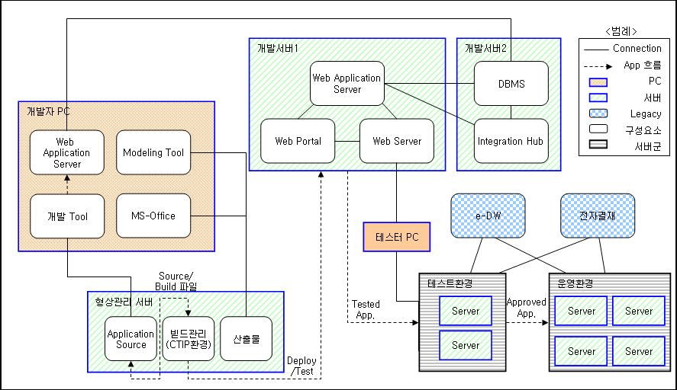
그림 ‎3-1 개발 환경
또한 기술표준은 아키텍처에서 정의한 내용과 동일하게 적용한다. 자세한 내용은 개념아키텍처 정의서를 참조한다.
  - 테스트 환경
실행아키텍처 구축을 위한 하드웨어 및 소프트웨어 구성은 기술 인프라 아키텍처에서 정의한 구성과 일치하나 하드웨어 사양은 상이하다.
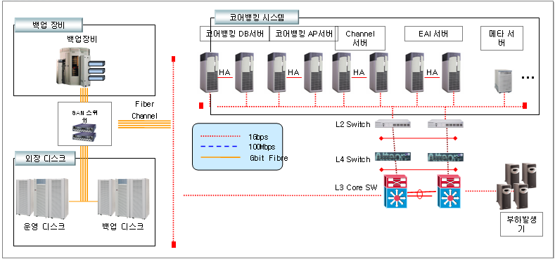
그림 ‎3-2 테스트환경

실행아키텍처 구축 절차 및 일정
[실행아키텍처 구축을 위한 개발 공정 및 일정에 대해 기술한다. 개발 공정은 수직적 프로토타이핑 방식을 적용하는 경우, 개발에 반드시 필요한 최소한의 공정은 포함할 수 있도록 한다. 즉, 화면 설계-화면정의서, 업무 설계-클래스다이어그램(설계), 데이터 설계- 물리ERD, 테스트설계-테스트시나리오는 개발공정에 포함시켜 실행아키텍처 구축 결과를 토대로 개발 표준문서 정의 시 활용할 수 있도록 한다. ]
실행아키텍처 구축 절차는 <<시스템>>에 적용되는 개발 방법론에서 시스템개발에 필요한 핵심 개발공정만을 반영한다.
단계 | 태스크 | 작업상세 | 일정 | 담당자 | 산출물
설계 | 화면설계
설계 | 컴포넌트설계
설계 | 물리데이터모델링
 | 테스트 설계
개발 | 개발환경구축
개발 | 코딩 표준
개발 | 코딩 및 단위테스트
테스트 | 테스트 실시
평가 | 실행아키텍처평가 | 프로토타이핑결과분석/평가
표 ‎4-4 실행아키텍처 수행 일정

실행아키텍처 구축 조직
[실행아키텍처 구축을 위한 조직에 대해 기술한다. 실행아키텍처 구축은 시스템 개발자들이 시스템에 대한 이해가 부족하거나 아키텍처에 대한 경험이 부족할 경우 수행하게 되면 프로젝트 위험을 줄일 수 있다. 따라서, 실행아키텍처 구축 조직은 프로젝트 업무 파트별로 기술력 및 경험이 풍부한 인력을 중심으로 선정하여 구성하고, 실행아키텍처 구축이 완료되면, 해당 파트로 복귀하여 개발리더가 될 수 있는 형태가 되도록 한다.]
실행아키텍처를 구축 조직은 실행아키텍처를 총괄하는 조직과 각 아키텍트팀, 공통팀, 솔루션팀, 업무팀으로 구성한다.
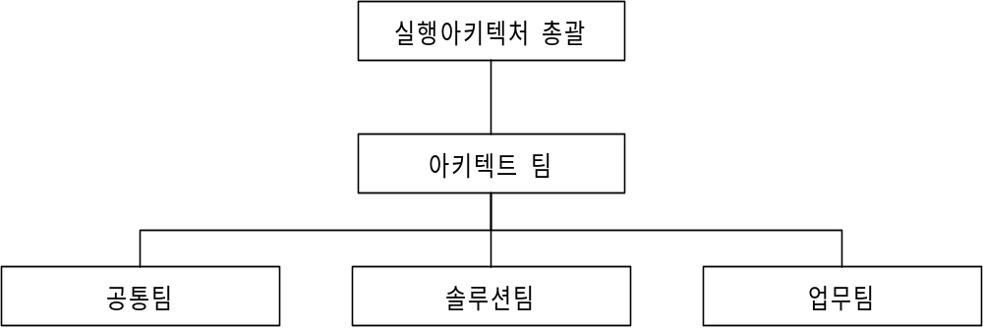
그림 ‎5-3 실행아키텍처 구축 조직
각 조직의 역할은 다음과 같다.
조직 | 역할 | 담당자
실행아키텍처 총괄 | 실행아키텍처 진행 과정 중 발생한 이슈사항에 대해 아키텍트팀과 함께 의사결정을 내리며, 실행아키텍처 구축결과에 대한 확인작업을 수행한다.
아키텍트팀 | 아키텍트로 구성되어 실행아키텍처 전 과정을 관리감독하며 가이드를 수행하며 개선사항을 도출하여 아키텍처에 반영함.
공통팀 | Infrastructure Layer의 모든 구성요소를 개발하고 업무팀에 가이드함.
솔루션팀 | EAI, MCI, RBMS솔루션 내부와 연계부분을 개발함.
업무팀 | 실행아키텍처 대상 업무를 개발함
표 ‎5-5 조직별 역할

[아래의 내용부터는 실행아키텍처 구축 및 테스트 결과 내용을 바탕으로 결과서 내용을 추가한다.]

실행아키텍처구축 수행결과
[실행아키텍처 테스트 수행 결과 및 설명회 피드백 결과(설명회를 실시한 경우)에 대해 기술한다. 아키텍처영역과 업무영역으로 나눠 테스트결과에 의한 문제점과 개선사항 및 조치내역에 대해 기술한다.
수행결과가 업무 설계/개발에 직접적인 영향을 주는 항목에 대해서는 업무 분석 단계 완료 전까지 아키텍처 설계서 및 실행아키텍처에 반영하여야 한다.]
  - 아키텍처 영역
[아키텍처 영역의 테스트 결과를 요약하여 기술한다. 실행아키텍처 범위에 포함되는 주요 아키텍처 고려영역과 측정 목표가 분명한 비기능 요구사항으로 나눠서 기술할 수 있다. 비기능적 요구사항은 다음과 같은 형태로 테스트 결과를 기술할 수 있다.
설계 착수 전에 조치가 불가능한 항목에 대해서는 조치계획을 수립하여 비고란에 작성하도록 한다. 단, 설계에 영향을 미치는 항목에 대해서는 착수 전에 반드시 조치를 완료할 수 있도록 한다.
품질속성 | 세부속성 | 목표 | 결과 | 개선사항 및 조치내역 | 비고
성능 | 응답속도 | 0.1초 이내 | 0.15
]
실행아키텍처 범위에 포함되는 아키텍처 영역에 대한 테스트를 수행한 결과 대부분 아키텍처 설계 내용이 아키텍처 요구사항에 적합한 것으로 나타났지만 일부 영역에 한해 다음과 같은 문제점이 발생하였다.
대상 | 문제점 및 이슈사항 | 개선사항 및 조치내역 | 비고
RBMS 적용 매커니즘 | 성능향상을 위해 비즈니스 룰에 대한 캐싱을 하는데, 시스템 사용 도중 특정 룰에 대한 변경시, 모든 비즈니스 룰 정보를 리프레시해야 하는 문제점이 발생 | 변경된 룰에 한해서만 리프레시를 할 수 있도록 변경
표 ‎6-6 아키텍처 영역 테스트 결과
  - 업무 영역
[업무영역에 대해서는 테스트결과물을 첨부할 수도 있다.]
주요 핵심업무에 대한 테스트 수행 결과 다음과 같은 문제점이 발생하였으며 다음과 같은 조치를 취하였다.
대상 | 문제점 및 이슈사항 | 조치내역 | 비고
신상품 등록 | 복잡한 상품 출현시 테이블 구조가 바껴야 하는 문제점이 발생 | 모든 상품에 적용되는 공통정보와 특정 상품에만 적용되는 개별정보로 구분하여 변경에 대한 영향을 최소화하도록 테이블을 재설계함
표 ‎6-7 업무영역 테스트 결과
  - 기타 영역
[아키텍처나 업무 영역 외에 관한 수행결과를 기술한다. 실행아키텍처의 목적에 포함된 사항이나 업무 설계/개발에 영향을 미치는 부분에 대한 개선사항 즉, 인력구성이나 개발 프로세스 등의 문제점 및 개선사항에 대해 기술한다.]

종합의견
[실행아키텍처 구축 결과를 통한 교훈(Lessons Learned)를 기술한다. 실행아키텍처 구축 수행 결과를 통한 교훈은 업무 설계/개발 수행 시 시행착오를 줄일 수 있도록 하는 내용이나 타 프로젝트에서 실행아키텍처 구축 시 고려해야 될 내용들을 기술한다.]
적용된 아키텍처는 대부분의 아키텍처 요구사항을 만족할만한 수준으로 설계되었다. 테스트결과에 의한 문제점은 개선사항에 반영하여 향후 납품 시스템의 품질을 기할 수 있도록 하였다. 실행아키텍처 수행 결과를 통한 교훈은 다음과 같다.
- 하드웨어 장비의 미흡으로 개발환경과 실제 운영환경이 상이하여 성능, 가용성과 같은 시스템 실행측면에서 중요한 품질속성에 대해서는 테스트를 수행하지 못함. 1차 이터레이션의 테스트 수행 전에는 장비가 도입되어 체계적인 시스템 테스트가 필요함.
- 설계자, 개발자의 UML에 대한 지식이 부족하여 업무 설계 산출물 작성에 어려움이 있었음. 설계단계 착수 전에 실습위주의 UML교육을 실시할 계획임.
- 실행아키텍처 구축을 통해 개발자가 미리 아키텍처에 대한 경험을 하게 함으로써 시스템 구축 시의 시행착오를 줄일 수 있음.
- 개발 프로세스의 적정성에 대해 검증을 하게 되었으며, 도메인 샘플을 확보하게 되었음.
- 설명회를 통해 고객 및 사용자를 포함한 이해당사자를 참여시킴으로써 고객의 관심을 유도하고 아키텍처에 대한 이해를 증진시킴

첨부 문서
[실행아키텍처 구축 시 작성한 산출물을 첨부한다.]

